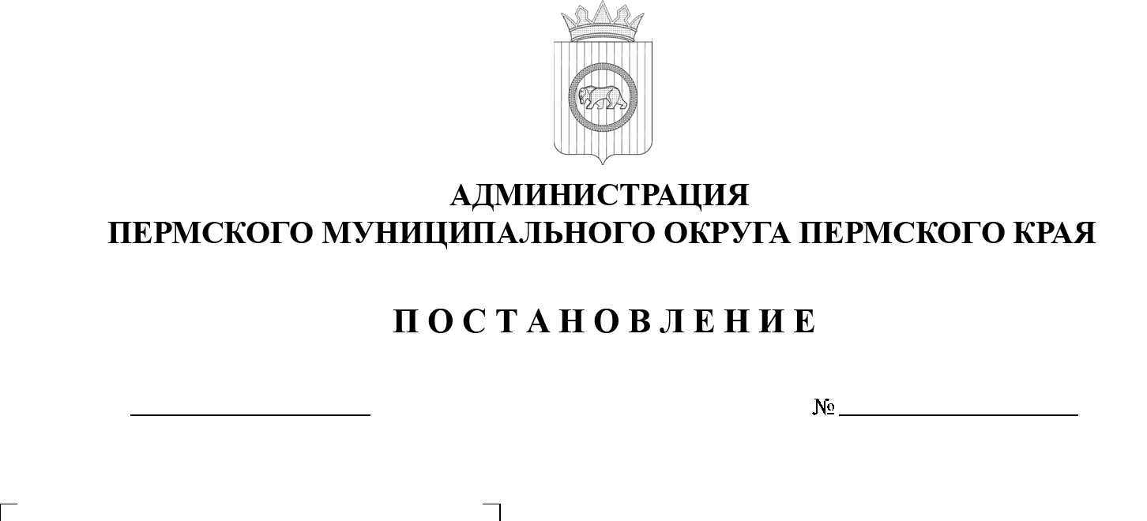

09.07.2025
299-2025-01-05.С-330
О внесении изменений
в постановление администрации Пермского муниципального округа Пермского края
от 24 июня 2025 г.
№ 299-2025-01-05.С-292
«Об определении части территории Пермского муниципального округа Пермского края, на которой планируется реализовать инициативный проект»
«Наши улицы. 1 этап»

В соответствии с пунктом 6 части 2 статьи 30 Устава Пермского муниципального округа Пермского края,
администрация Пермского муниципального округа Пермского края ПОСТАНОВЛЯЕТ:
1. Внести в постановление администрации Пермского муниципального округа Пермского края от 24 июня 2025 г. № 299-2025-01-05.С-292
«Об определении части территории Пермского муниципального округа Пермского края, на которой планируется реализовать инициативный проект» следующие изменения:
1.1. слова «Наши улицы. 1 этап» заменить словами «Ремонт дороги
по улице Янтарная в деревне Кондратово Пермского муниципального округа Пермского края «ДОРОГА БУДУЮЩЕГО».
2. Опубликовать (обнародовать) настоящее постановление в бюллетене муниципального образования «Пермский муниципальный округ» и разместить
на официальном сайте Пермского муниципального округа в информационно-телекоммуникационной сети Интернет (www.permokrug.ru).

3. Настоящее постановление вступает в силу со дня его подписания.

Временно исполняющий полномочия

главы муниципального округа Д.А. Мясоедов

